XTR 185/190

Детектор радаров X, K, широкополосного Ka диапазонов,
сигналов лазера, POP™, сигналов SWS и VG-2.

РУКОВОДСТВО ПОЛЬЗОВАТЕЛЯ

Изделие остается безопасным для жизни, здоровья человека и окружающей среды в течение всего срока эксплуатации.

Пожалуйста, внимательно прочитайте гарантийную информацию и сохраните гарантийный талон и коробку.
Гарантийный срок обслуживания прибора составляет 6 месяцев.

Товар сертифицирован.
Прибор соответствует ГОСТ 22505-97, ГОСТ Р 51318.14.1-99, ГОСТ Р 50799-95.

Изготовитель: “The Whistler Group” 13016 N. Walton Bld. Bentonvill, AR 72712, USA

ВВЕДЕНИЕ 1
КНОПКИ И ФУНКЦИИ 2
УСТАНОВКА 3
РАБОТА ЛАЗЕР/РАДАР-ДЕТЕКТОРА 4
УПРАВЛЕНИЕ РЕЖИМАМИ 5
ЭКСПЛУАТАЦИЯ. УХОД ЗА ПРИБОРОМ 8
ВОЗМОЖНЫЕ НЕИСПРАВНОСТИ 8
СПЕЦИФИКАЦИЯ 8

ВВЕДЕНИЕ

Уважаемый владелец лазер/радар-детектора.
Поздравляем Вас с покупкой нашего прибора, мы уверены, что он будет очень полезен и прослужит Вам долго.
Whistler XTR 185/190 выдает четкие визуальные и звуковые сигналы предупреждения о присутствии радиосигналов Х-, K-, широкополосного Ka-диапазонов, а также сигналов лазера в зоне 360°. Кроме того, Ваш детектор оснащен системой раннего предупреждения SWS (Safety Warning System). Это означает, что он способен принимать до 60 предупреждающих сообщений радиомаяков дорожных служб, которые будут отражаться на цифровом дисплее.

С лазер/радар-детектором Whistler XTR 185/190 Вы сможете управлять автомобилем с большей уверенностью.
Помните: В некоторых государствах и федеральных объединениях местные законы запрещают использование лазер/радар-детекторов. Перед тем, как использовать прибор, пожалуйста, удостоверьтесь, что на вашей территории его применение разрешено.

Основные функции
- Работа от аккумуляторных батарей со встроенным зарядным устройством
- Солнечная батарея
- Обнаружение всех диапазонов
- Обнаружение сигналов в диапазоне POP™
- Светодиодный символьный дисплей
- Режим Stay Alert (“Анти Сон”)
- Угол обнаружения лазера 360°
- Режим VG-2
- 3 режима City (“Город”)
- Режимы Quiet/Auto Quiet (“Тишина”)
- Функция автоматического отключения
- Сохранение пользовательских настроек
- Приоритеты приема сигналов
- Прием и распознавание сигналов SWS

Аксессуары
- кронштейн для крепления к лобовому стеклу
- аккумуляторные батареи
- кабель питания.

КНОПКИ И ФУНКЦИИ

XTR-185/XTR-190
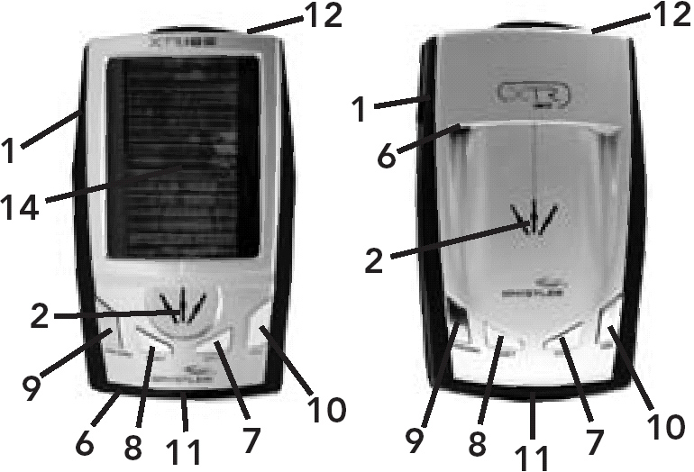

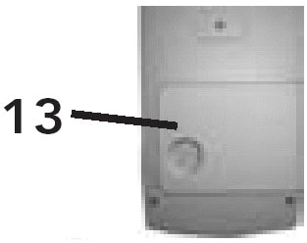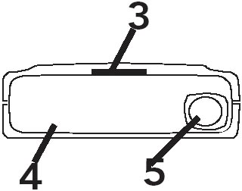

1. Кнопка снятия
Нажатие этой кнопки позволяет быстро и легко снять прибор с кронштейна.
2. Динамик
Выдает различные по тональности звуковые сигналы предупреждения о присутствии радиосигналов, сигналов лазера, сигналов SWS м VG-2.
3. Установочное гнездо
В это гнездо вставляется кронштейн для крепления на лобовом стекле.
4. Радиоантенна
Компактная высокоэффективная антенна служит для приема сигналов радаров.
5. Линза, обнаруживающая сигналы лазера
Обеспечивает обнаружение сигналов лазерной пушки, которая находится впереди автомобиля.
6. Линза, обнаруживающая сигналы лазера
Обеспечивает обнаружение сигналов лазерной пушки, которая находится позади автомобиля.
7. Кнопка “City” (“Город”)
Выбор режима чувствительности для снижения ложных тревог.
8. Кнопка “Quiet” (“Тишина”)
Нажатие этой кнопки до обнаружения сигнала включает режим автоматического приглушения уровня громкости звуковых сигналов. Нажатие этой кнопки во время обнаружения сигнала радара/лазера приглушает громкость звуковых сигналов. Удерживая кнопку нажатой 2 сек. и более, вы можете включить/выключить режим “VG-2”.
9. Кнопка “Power/Dark” (“Включение/Выключение”/“Регулировка яркости дисплея”)
Позволяет включать/выключать питание и переключаться в режимы регулировки яркости дисплея (нажмите и удерживайте).
10. Кнопка регулирования уровня громкости
Позволяет увеличивать или уменьшать громкость.
11. Светодиодный символьный дисплей
На дисплее высвечивается информация о режиме работы прибора, о виде обнаруженного радиосигнала, о силе обнаруженного сигнала.
12. Вход для питания
Вставьте один конец провода питания в это гнездо.
13. Отсек для аккумуляторных батарей
Отсек, в который вставляются батареи.
14. Панель солнечной батареи
Обеспечивает подзаряд аккумуляторов в светлое время суток.

УСТАНОВКА

Установка батарей
Для работы лазер/радар-детектору необходимо 3 батареи АА с возможностью заряда (включены в комплект).
Перед первым использованием подсоедините детектор в гнездо прикуривателя и оставьте на ночь для полной зарядки!
Отодвиньте крышку отсека для батарей к краю корпуса и поднимите ее. Установите батареи. Верните крышку на место.
Для данного детектора рекомендованы батареи типа Ni-MH, которые включены в комплект.
Примечание:
Не вставляйте в прибор батареи разного типа, так как это может повредить батареи.
Используйте только батареи типа Ni-MH. Не используйте батареи типа Ni-Cd или какого-либо другого типа.
Предупреждение:
Используйте только аккумуляторные батареи. Заряд одноразовых батарей может повредить прибор или может повлечь взрыв батарей.

Руководство по монтажу
Замечания:
- Устанавливайте детектор на ветровом стекле так, чтобы он не мешал обзору водителя.
- Не устанавливайте устройство на стекле за стеклоочистителями, верхней солнцезащитной кромкой лобового стекла и т.п. У этих преград металлические поверхности, которые могут влиять на радио и лазерные сигналы и уменьшать чувствительность прибора.
- Некоторые типы синтетического покрытия на стекле (Instaclear и Electriclear) влияют на радиосигналы. Выясните, есть ли на ветровом стекле вашего автомобиля такое покрытие.
- Необходимо избегать прямого контакта устройства с ветровым стеклом.
- Чтобы уберечь устройство от кражи, прячьте его, когда вы его не используете.

Крепление присоской
Входящие в комплект присоски и установочный кронштейн, позволяют быстро прикрепить лазер/радар-детектор на ветровое стекло Вашего автомобиля.

Для этого выполните следующие шаги:
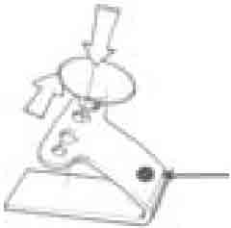
Прикрепите присоски к кронштейну, вставив их в предусмотренные для этого отверстия.

Прикрепите кронштейн присосками к внутренней поверхности ветрового стекла.
- Прикрепите детектор к кронштейну.
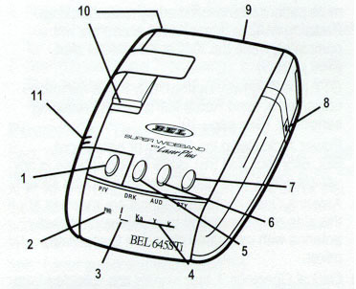
- Для коррекции угла обнаружения Вы можете слегка согнуть или разогнуть кронштейн (только при снятом с кронштейна детекторе!).
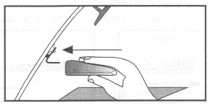
Внимание: На некоторых новых моделях автомобилей применяется синтетическое защитное покрытие ветрового стекла. В этом случае, если вы прикрепили к стеклу присоски, а затем их сняли, они утрачивают изначальную силу присасывания и повторное крепление детектора на присосках будет невозможным. Проверьте в инструкции по эксплуатации Вашего автомобиля, имеет ли он синтетическое защитное покрытие ветрового стекла.

Подключение питания

Лазер/радар-детектор Whistler предназначен для эксплуатации во всех автомобилях, если их электрическая цепь имеет постоянное напряжение 12 Вольт и отрицательное заземление.

- Вставьте маленький штекер провода питания в гнездо питания детектора DC12V.
- Вставьте другой конец провода питания (большой штекер) в гнездо прикуривателя Вашего автомобиля.

- Если после включения, детектор не работает, выньте штекер прикуривателя из гнезда и проверьте гнездо прикуривателя на наличие мусора. Также проверьте исправность предохранителя в штекере и в коробке предохранителей вашего автомобиля.
- Маленький штекер должен плотно входить в гнездо питания детектора.

Замена предохранителя
Если детектор перестал работать, возможно, перегорел предохранитель, встроенный в штекер шнура. Для проверки питания предохранителя, выполните следующие действия:
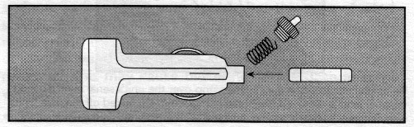
- Открутите верхнюю часть штекера прикуривателя.
Будьте аккуратны, так как внутри находится пружина, которая может отлететь.
- Выньте предохранитель, убедитесь, что он сгоревший, если да, вставьте на его место новый.

РАБОТА ЛАЗЕР/РАДАР-ДЕТЕКТОРА

Период действия заряда батареи
На заряженных батареях прибор может работать приблизительно 15 часов. Следующие способы помогут увеличить период действия заряда батареи:
- Яркость дисплея установлена на Dim
- Включена функция автоматического приглушения звука
- Функция автоматического выключения установлена на 1 час
- Уменьшение громкости
- Включения режима Mute, когда возможно.
Важно: На дисплее загорится значок “|” и прозвучат три коротких звуковых сигнала, когда до разряда батарей будет оставаться примерно один час.

Заряд батарей
Шнур питания. Подключите один конец шнура питания к разъему детектора, а другой вставьте в гнездо прикуривателя, чтобы начать зарядку аккумуляторных батарей. Питание детектора при этом будет включено. Во время заряда батарей на дисплее будет тускло мигать значок “|||”. Если отключится питание детектора или питание гнезда прикуривателя, прибор издаст звуковое предупреждение и значки дисплея будут по очереди загораться, а затем детектор выключится.
- Выньте батареи, если не пользуетесь прибором в течение долгого времени.
Панель солнечной батареи: под воздействием прямых солнечных лучей панель обеспечивает дополнительный заряд батарей. Панель солнечной батареи не функционирует, если питание детектора подключено через шнур питания.

Включение и самотестирование
Включите прибор нажатием кнопки Power.
После включения, детектор проводит цикл самотестирования, чтобы убедиться, что дисплей и динамик функционируют нормально. При этом на дисплее последовательно появляются следующие сообщения:
1.X-Band 2. K-Band 3.Ka-Band 4.LASER 5.SWS 6.Battery Status 7.Highway

Приглушение звука во время самотестирования
Нажмите кнопку “Quiet”, когда прибор проводит самотестирование. Это не повлияет на уровень громкости сигналов обнаружения. Чтобы восстановить звук при самотестировании, еще раз нажмите кнопку Quiet во время следующего самотестирования.

Запоминание выбранных функций
После выключения прибора, в нем сохраняются все выбранные и установленные вами функции.

Звуковое подтверждение выбора функции
В подтверждение включения вами той или иной функции прибор издает однократный звуковой сигнал “бип”. При выключении функции прибор издает двойной “бип”.

Регулировка громкости
Вы можете регулировать уровень громкости звуковых сигналов и голосовых сообщений двумя способами:
- Нажмите и удерживайте кнопку “VOL” и уровень громкости возрастет (максимальный уровень –“|||”), а затем начнет уменьшаться до 0. Такое изменение уровня громкости будет продолжаться до тех пор, пока Вы не отпустите кнопку.
На дисплее отображается уровень звука, и звучат звуковые сигналы.

УПРАВЛЕНИЕ РЕЖИМАМИ

Режим “Тишина”
Нажатие кнопки “Quiet ” (“Тишина”) во время звучания звукового сигнала полностью отключает звук на 20 секунд. По истечении 20 секунд единственным звуковым сигналом прибора при обнаружении радиосигналов будет два “бипа”.
- Нажмите кнопку “ Quiet ” (“Тишина”) во время звучания звуковых сигналов для их отключения.
- Для выхода из режима повторно нажмите кнопку “Quiet” во время обнаружения прибором радиосигналов. Для выхода их режима “Тишина” можно также просто выключить, а затем включить прибор.

Режим “Автоматическое приглушение звука”
Этот режим автоматически уменьшает уровень громкости до уровня “1” в течение 5 секунд после обнаружения радиосигналов. Сигналы обнаружения любых других новых радиосигналов, обнаруженных в течение 20 секунд будут также звучать на уровне громкости “1”. Режим “Автоматическое приглушение звука” не распространяется на сигналы лазера и VG-2.
- Нажмите кнопку “Quiet/Menu” до обнаружения каких-либо сигналов.
- Для выхода из режима повторно нажмите кнопку (в то время когда детектор не обнаруживает никаких сигналов).

Режим “City/City I/CityII” (“Город”)
В современных городах и в промышленных зонах ваш детектор может столкнуться со множеством слабых радиосигналов, не относящихся к сильным сигналам полицейского радара. Чтобы детектор Whistler не реагировал на ненужные сигналы, в нем предусмотрен трехступенчатый режим “City” (“Город”), который значительно сокращает количество ложных срабатываний. Чаще всего ложные сигналы появляются в диапазоне X.
- Для отмены режима Highway и включения режима “Город” просто нажмите кнопку ”City” (“Город”). Индикация дисплея изменится с “H” на “C”.
- Повторное нажатие кнопки включит режим City | - в этом режиме снижена чувствительность прибора к радиосигналам Х-диапазона.
- Нажмите кнопку еще раз для включения режима City|| – в этом режиме сигналы в диапазоне Х не распознаются.
Через 3 секунды индикаторы режимов “|” и “||” исчезнут.
- Для выключения режима “City” (“Город”) и перехода в режим “ Highway” (“Трасса”), нажмите кнопку ”City” еще раз.
В режиме City при обнаружении слабого сигнала радара звучит первое предупреждение в виде двух звуковых сигналов. Когда сигнал становится достаточно сильным, раздаются еще два сигнала.
Режимы City не изменяют аудиосигналов для лазеров и диапазона VG-2.

Режим “Highway” (“Трасса”)
Режим “Highway” (“Трасса”) обеспечивает максимальную чувствительность и дальность приема радиосигналов. Этот режим идеально подходит для загородной езды, где почти отсутствуют ложные сигналы, требуется заблаговременное предупреждение об обнаружении сигналов полицейского радара.

Режим обучения
В этом режиме прибор имитирует световые сигналы тревоги, сопровождая их соответствующими звуковыми сигналами.
- Нажмите кнопки “City” и “Quiet” одновременно и отпустите.
- Прибор сымитирует обнаружение всех диапазонов.
- Для выхода из режима нажмите “Power”.

Режим Dim/Dark (“Регулировка яркости дисплея”)
Для регулировки яркости дисплея выполните следующее:
- Нажмите и удерживайте нажатой в течении 2 сек. кнопку питания Power. Яркость уменьшится примерно на треть - режим DIM.
- Повторно нажмите и удерживайте в течение 2 сек. кнопку “Power”. Яркость уменьшится еще на треть - режим DARK.
Вы можете активировать функцию DIM или DARK во время обнаружения сигнала. В режиме DARK яркость будет уменьшена на протяжении обнаружения сигнала и 20 секунд после, затем дисплей вернется в режим DIM.
- Для возвращения дисплея в режим обычного (яркого) свечения повторно нажмите и удерживайте кнопку Power.

Включение/выключение режима VG-2
Для включения режима VG-2 нажмите и удерживайте кнопку “Quiet” до тех пор, пока на дисплее появится индикация “V/L”.
Для выключения режима нажмите и удерживайте кнопку “Quiet” до тех пор, пока с дисплея не исчезнет индикация “V/L”.

При обнаружении сигнала VG-2 в течение 3 секунд будет звучать звуковой сигнал, а на дисплее в течение 30 секунд будет мигать индикация “V/L”.
Во время обнаружения сигнала VG-2 сигнал радара не может быть обнаружен. Однако функция обнаружения лазера работает и во время обнаружения сигнала VG-2.
Во многих странах официально запрещено использование радар-детекторов. Полиция в этих странах имеет специальные VG-2 приборы, которые обнаруживают присутствие детектора в автомобиле. С включенной функцией VG-2, ваш детектор работает по принципу “невидимый – вижу”. При обнаружении сигнала VG-2, радар-детектор становится невидим для VG-2 приборов. Каждые 30 секунд детектор будет проверять наличие сигнала VG-2. Если сигнал все еще находится в пределах обнаружения, детектор будет продолжать оставаться невидимым. Если обнаружение сигнала прекратилось, прозвучат два звуковых сигнала.
Если вы эксплуатируете прибор в стране, где официально запрещено использование радар-детекторов, всегда используйте режим VG-2.

Режим автоматического отключения
Данная функция автоматически отключает прибор, если вы забыли это сделать.
Установка таймера отключения сбрасывается в следующих случаях:
- При выключении детектора.
- При отсоединении шнура питания.
- Какая-либо кнопка нажата до истечения времени, установленного таймером.
Прежде чем отключиться, детектор выдаст звуковое и визуальное предупреждение. Могут быть заданы следующие параметры данной функции: OFF, 1, 2, 3 часа. Пока звучит предупреждение, вы можете сбросить установку таймера нажатием любой кнопки.
Вы можете активировать функцию автоматического отключения, нажав и удерживая кнопку “City” до тех пор, пока не прозвучит звуковой сигнал.
Функцию автоматического отключения можно отменить или установить таймер на 1, 2 или 3 часа. Для этого нажмите и удерживайте кнопку “Quiet” не менее 2 секунд до тех пор, пока не услышите звуковой сигнал. На дисплее высветится индикатор “H” или “C” и один из индикаторов “|”, “||” или “|||”, показывающий количество часов. Нажимайте кнопку “Volume” для выбора нужной установки. Если ни один из индикаторов силы принимаемого сигнала не горит, это означает, что функция выключена.

Режим Stay Alert (“Анти Сон”)
Этот режим предусмотрен для проверки бдительности водителя. Зачастую дальняя дорога утомляет водителей, они начинают впадать в сон, отчего случается большое количество серьезных аварий. Включив режим “Анти Сон”, вы заметно снижаете риск уснуть за рулем.
- Нажмите и удерживайте в течение 2 сек. кнопку “City”, пока не услышите первый звуковой сигнал. На дисплее появится индикатор “H” или “С”. Функция “Анти Сон” включена.
В течение 30-60 сек. прозвучат два “бипа”. Водитель должен в течение 3-5 сек. нажать кнопку “City”, “Volume” или “Quiet”. Так прибор проверяет вашу бдительность. Если вы успели нажать любую из вышеперечисленных кнопок в течение 3-5 сек, цикл проверки повторится через 30-60 сек.
Если вы не успели нажать на кнопки после сигнала прибора, зазвучит сигнал тревоги, и на дисплее появятся прокручивающиеся значки. В этом случае, рекомендуется остановить автомобиль и отдохнуть.
Для выхода из режима “Анти Сон” нажмите кнопку питания “Power”.
Внимание!!! Режим “Анти Сон” не может заменить полноценного отдыха. Вы не должны садиться за руль в сонном состоянии. При длительном вождении необходимо делать остановки для отдыха.
Никогда не управляйте автомобилем в сонном состоянии.

Прием и распознавание сигналов SWS
Safety Warning System (SWS) – это радиомаяки, которые излучают предупреждающие сигналы. Радиомаяки используются дорожными службами, федеральными спецмашинами, а также метеослужбами и службами сервиса. Существует 60 сообщений SWS. Если ваш детектор обнаружил сигнал радиомаяка, прозвучит звуковой сигнал, и на дисплее поочередно высветятся индикаторы “|”, “||”, “|||”.

Прием и распознавание сигналов радара
Когда детектор обнаружит сигналы радара, произойдет следующее:
При обнаружении сигнала одного из диапазонов X-, K- и широкополосного Ka на дисплее появляется соответствующий значок диапазона и индикатор уровня принимаемого сигнала. Обнаружение сопровождается прерывистыми звуковыми сигналами. Чем больше вы будете приближаться к источнику радиосигналов, тем чаще будут выдаваться сигналы.

Прием и распознавание сигналов лазера
Если детектор обнаружит сигналы лазера, на дисплее появится индикатор “V/L”.

Прием и распознавание сигналов импульсного радара
Если детектор обнаружит сигналы импульсного радара, прибор издаст 3-х секундный звуковой сигнал предупреждения, и на дисплее появится индикация максимальной силы принимаемого сигнала“| || |||”. Через 3 секунды, если импульсный сигнал еще будет находиться в пределах обнаружения, будут звучать стандартные звуковые сигналы.

Приоритеты приема сигналов
Когда Ваш прибор обнаруживает одновременно два или более сигнала, порядок распознавания таков:
- Лазерные сигналы
- VG-2 сигналы
- Сигналы обычных радаров (измерителей скорости)
- Сигналы системы раннего предупреждения SWS

Например, если прибор предупреждает вас об обнаружении радиосигналов X-диапазона, и в это же время внезапно обнаруживает сигналы VG-2, предупреждение об Х- диапазоне прекращается и начинается предупреждение о VG-2.

Прием сигналов POP™
Поскольку сигналы POP передаются на обычных частотах, обнаружение детектором сигнала POP будет обозначаться также как обнаружение сигналов радара.

Сброс существующих настроек и возврат к заводским установкам
Все выбранные вами настройки могут быть обнулены. Для этого достаточно вернуться к заводским настройкам. Для возврата к заводским настройкам выполните следующую процедуру:
- Отсоедините провод питания от прибора
- Выньте батареи
- Одновременно нажмите и удерживайте кнопки “Power” и “Quiet”
- Вставьте провод питания обратно в прибор
- Дождитесь двух звуковых сигналов
- Отпустите кнопки “Power” и “Quiet”

Теперь устройство будет работать по заводским настройкам:

- Уровень громкости установлен на (4)
- Режим City (Город) установлен на “H”
- Режим Автоматического приглушения звука – выключен
- Режим обнаружения сигналов VG-2 – выключен
- Режим автоматического отключения – через 1 час
- Самотестирование при включении
- Яркость дисплея максимальная

ЭКСПЛУАТАЦИЯ. УХОД ЗА ПРИБОРОМ
Детектор Whistler является примером воплощения в жизнь превосходных идей наших инженеров и мастерства наших технических работников.
Приведенные ниже рекомендации по эксплуатации и уходу за детектором позволят Вам пользоваться детектором Whistler долгие годы.
Никогда не оставляйте детектор на лобовом стекле или на “торпедо” после парковки автомобиля. Температура в салоне автомобиля, особенно в летнее время, может достигать недопустимого для рабочего состояния детектора значения.
Чтобы уберечься от кражи, также настоятельно рекомендуем убирать детектор с лобового стекла или “торпедо”, даже если Вы оставляете автомобиль на короткое время.
Не подвергайте детектор воздействию влажности. Капли росы, дождя, масла и других жидкостей могут повредить внутренние компоненты прибора, что негативно отразится на его работоспособности.

ВОЗМОЖНЫЕ НЕИСПРАВНОСТИ
Детектор Whistler является очень надежным автомобильным прибором, и если Вы его установили и эксплуатируете в соответствии с данной инструкцией, он прослужит Вам долго и без проблем. Если же проблемы все таки возникнут, предлагаем следующие варианты их решения.

1. Не светится дисплей, нет звуковых сигналов:
- Проверьте предохранитель в штекере шнура питания и, если необходимо, замените его подобным (2 Ампер, тип 3 AG)
- Проверьте предохранитель гнезда прикуривателя Вашего автомобиля. Обратитесь к инструкции по эксплуатации автомобилем.
- Убедитесь что гнездо прикуривателя не засорено.

2. Прибор выдает ложные срабатывания во время ударов и тряски автомобиля:
- Убедитесь, что оба конца провода питания имеют надежное соединение.
- Убедитесь, что гнездо прикуривателя не засорено.
- Попробуйте заменить провод питания для того, чтобы убедиться, что проблема в проводе. Верните неисправный провод производителю (продавцу).

3. Звуковые сигналы не достаточно громкие
- Выйдите из режима Автоматического приглушения звука или из режима City (Город).
- Проверьте регулировку уровня громкости.

4. Батареи быстро разряжаются
- Возможно, одна или более батарей повреждены.

5. Прибор самостоятельно отключается
- См. раздел «Режим автоматического отключения».

Разрешено ли использовать лазер/радар детекторы в России?
В российском законодательстве нет закона о запрещении использования приборов определяющих наличие радиосигналов. Соответственно, по умолчанию, они разрешены.

СПЕЦИФИКАЦИЯ

Диапазоны частот: X-диапазон 10.500 -10.525 ГГц
K- диапазон 24.050 - 24.250 ГГц
Ka- диапазон 33.400 - 36.000 ГГц

Общие
Рабочий диапазон температур: от -20 до +80°C
Требования к питанию: 3 элемента питания AA Ni-MH 1,2В каждый
12В постоянный ток

* Приведенная спецификация является общей, спецификация отдельных устройств может отличаться. Спецификация может быть изменена производителем без уведомления.

